Схема границ прилегающей территории

УТВЕРЖДЕНА

постановлением администрации Бабстовского сельского поселения от 23.11.2020№ 84

Схема границ прилегающей территории ____________42_________________
(условный номер)

- Местоположение прилегающей территории (адресные ориентиры)
Аобл. Еврейская, р-н Ленинский, с. Бабстово, ул. Горная, дом 1, кв2
- Кадастровый номер объекта, по отношению к которому устанавливается
прилегающая территория (при наличии) 79:03:1400001:3

- Сведения о собственнике и (или) ином законном владельце здания,
строения, сооружения, земельного участка, а также уполномоченном в лице
_
- Площадь прилегающей территории 401,56 (кв. м)

- Вид разрешенного использования земельного участка, по отношению к которому устанавливается прилегающая территория (при наличии)
- Для обслуживания жилого дома и ведения личного подсобного хозяйства
- Наличие объектов (в том числе благоустройства), расположенных на прилегающей территории, с их описанием -
- Описание характерных точек границ прилегающей территории (ориентиры для определения границ прилегающей территории по сторонам света и расстояния от объекта до границ прилегающей территории), координаты характерных точек границ (при их наличии)

Обозначение характерных точек границ | Координаты, м (с точностью до двух знаков после запятой)
1 | 5316592.54 | 5208129.66
2 | 5316593.50 | 5208127.47
3 | 5316548.31 | 5208108.18
4 | 5316545.51 | 5208109.17
5 | 5316530.42 | 5208139.57
6 | 5316530.42 | 5208153.6
7 | 5316546.85 | 5208163.89
8 | 5316545.51 | 5208167.57
9 | 5316552 | 5208173.48
10 | 5316546.85 | 5208195.22
11 | 5316572.40 | 5208202.53
12 | 5316572.92 | 5208199.62
13 | 5316549.67 | 5208193.37
14 | 5316553.82 | 5208172.32
15 | 5316547.59 | 5208167.87
16 | 5316549.63 | 5208162.5
17 | 5316533.01 | 5208153.29
18 | 5316532.63 | 5208140.01
19 | 5316547.18 | 5208110.21
1 | 5316592.54 | 5208129.66

Графическая часть
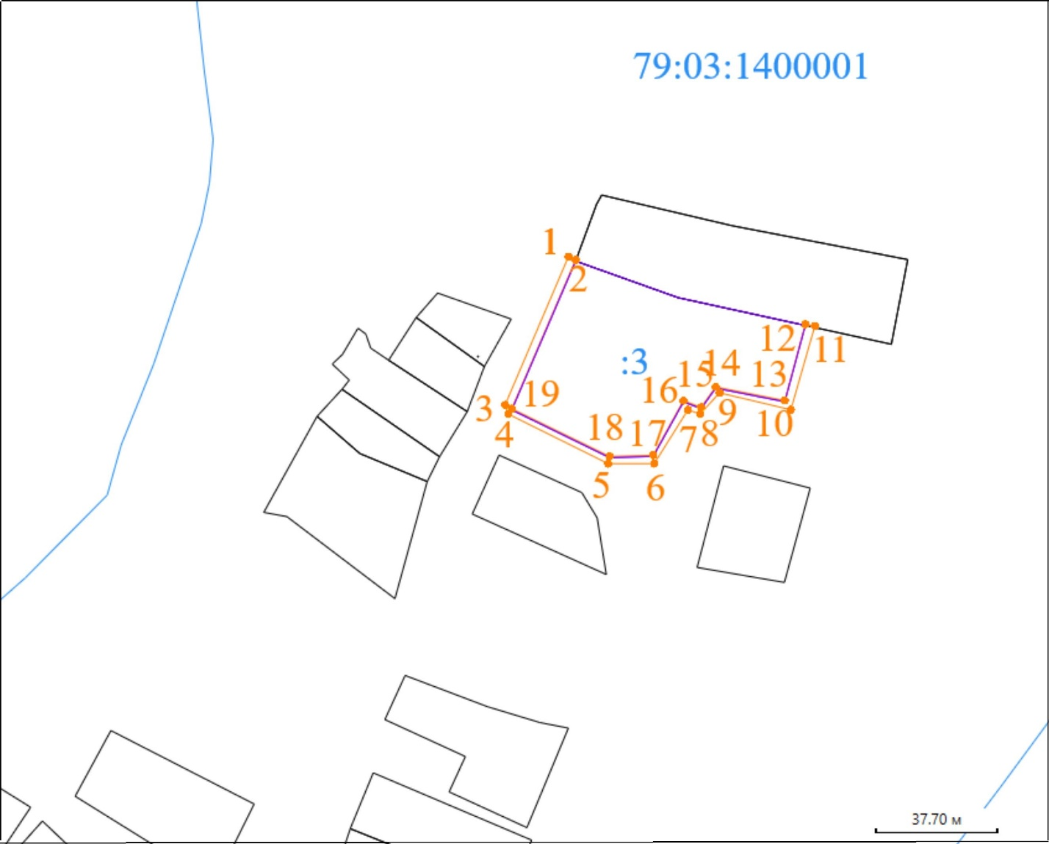
Масштаб 1:5000

Условные обозначения:
 | граница прилегающей территории (отображается оранжевым цветом)
1 | поворотная точка границ прилегающей территории (отображается оранжевым цветом)
79:хх:хххххх:хх | кадастровый номер земельного участка (объекта недвижимости), по отношению к которому устанавливается прилегающая территория (отображается сиреневым цветом)
79:хх:ххххххх | кадастровый квартал (отображается голубым цветом)
 | граница кадастрового квартала (отображается голубым цветом)
- - - - - - - | границы объектов, расположенных на прилегающей территории (отображается черным цветом)

